

Руководитель Управления Росреестра
по Астраханской области проведет прием граждан

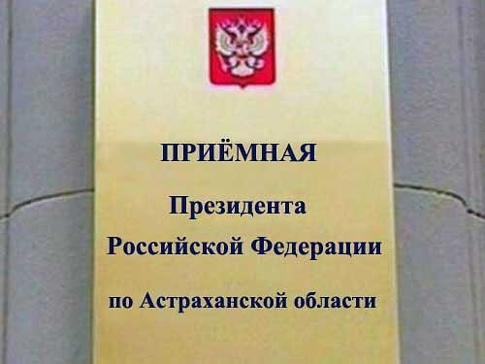
11 февраля 2025 года с 10.00 до 12.00 руководитель Управления Росреестра по Астраханской области Олег Козьменко проведет прием граждан в приемной Президента Российской Федерации в Астраханской области.
В течение двух часов заинтересованные лица смогут задать вопросы, относящиеся к компетенции ведомства.
Прием и предварительная запись осуществляется по адресу: г. Астрахань, ул. Свердлова, д. 73 (приемная Президента Российской Федерации в Астраханской области). При себе необходимо иметь документ, удостоверяющий личность.

Материал подготовлен Управлением Росреестра по Астраханской области
Контакты для СМИ:
Телефон: +7(8512) 51 34 70
Электронная почта: pressd_30@r30.rosreestr.ru
Сайт: https://rosreestr.gov.ru
Мы в одноклассниках: https://ok.ru/group57442898411746
Мы в телеграм: https://t.me/rosreestr30
Мы в контакте: https://m.vk.com/rosreestr30

